
2024年 3月21日
株式会社ホビージャパン
ホビージャパンMOOK
無敵の王者 ポピー Memorial
2024年3月21日（木）発売
株式会社ホビージャパン（本社：東京都渋谷区、代表取締役社長：松下大介）は、キャラクター玩具専門メーカー・ポピーを特集したムック「無敵の王者 ポピー Memorial」を2024年3月21日(木)より全国書店にて発売いたします。

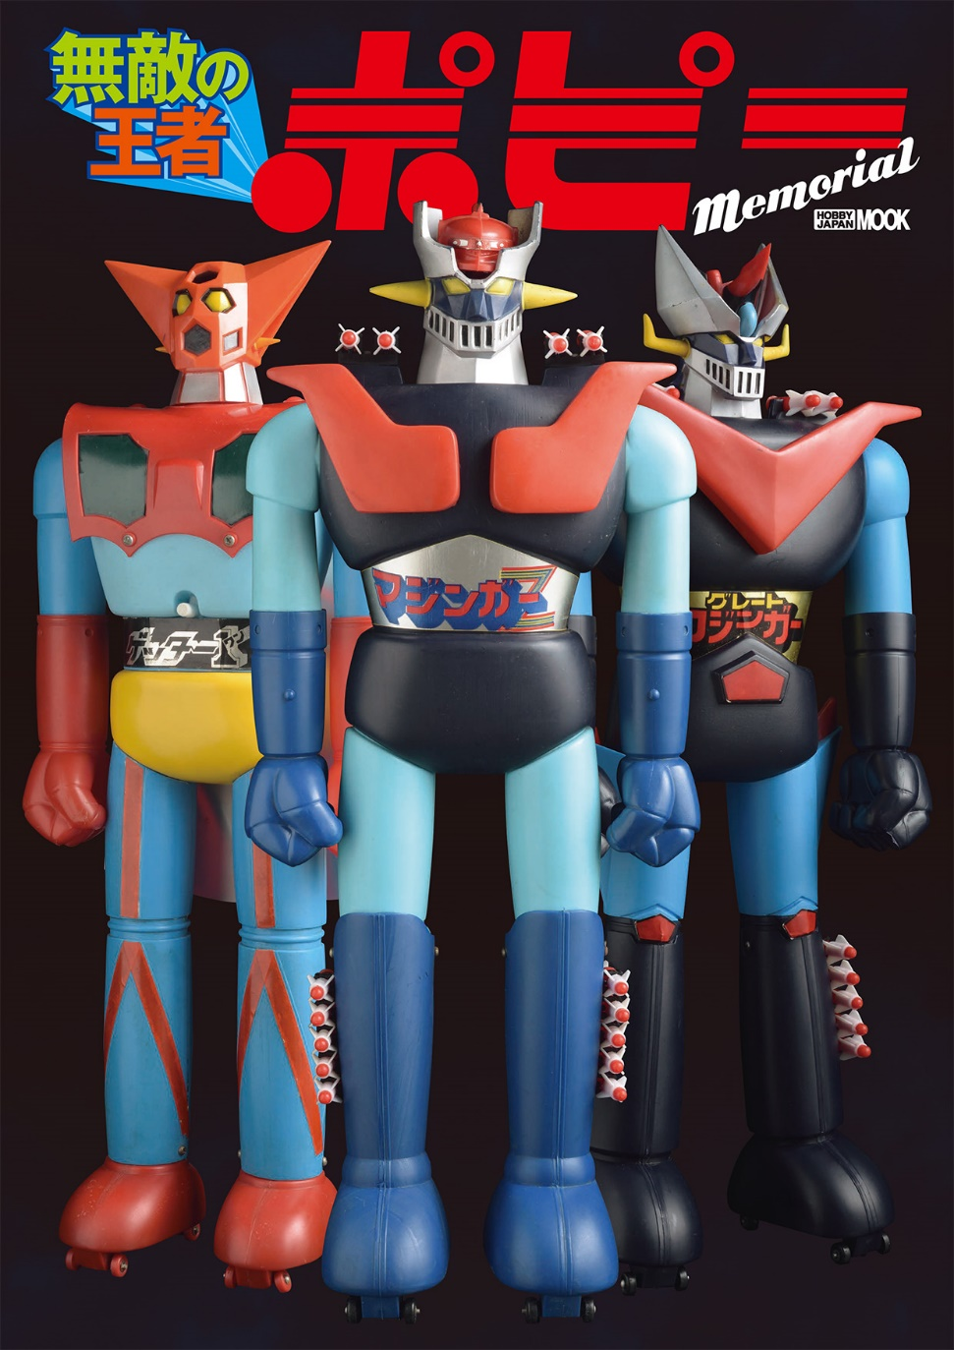
超合金、ジャンボマシンダーを生み出した「ポピー」の軌跡！
キャラクター玩具専門メーカー・ポピーの足跡を特集したムック「無敵の王者 ポピー Memorial」3月21日(木)に発売！
本書は、1971年にバンダイの子会社として設立された日本初のキャラクター玩具専門メーカー玩具メーカー・ポピーを大特集！「仮面ライダー 変身ベルト」「無敵の王者ジャンボマシンダー」「超合金」などの代表商品を写真で掲載しつつ、1983年4月のバンダイグループ合併までのポピーの足跡を紹介していく。
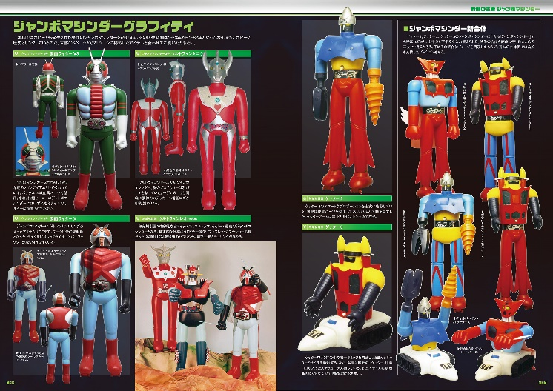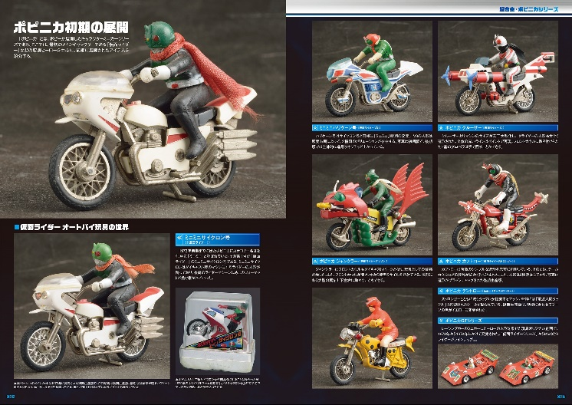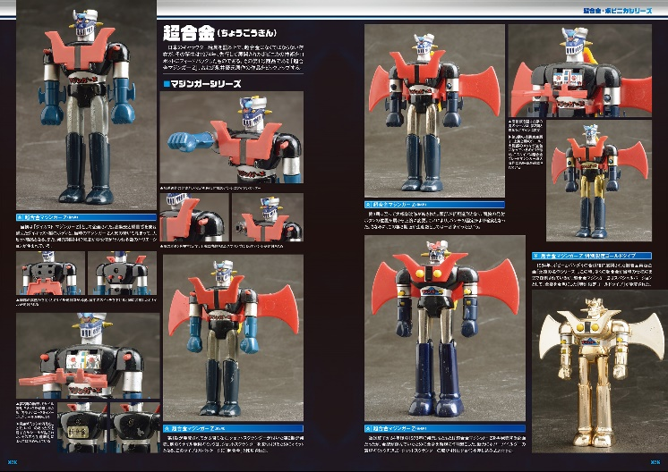

【商品情報】
無敵の王者 ポピー Memorial
●発売日：2024年3月21日(木)発売
●定価：4,950円（本体4,500円＋税10％）
●雑誌コード：68159-66
●ISBNコード：978-4-7986-3472-2
●JANコード：9784798634722
●判型：A4判 平綴じ
●発売元：ホビージャパン

【権利表記】
©ダイナミック企画・東映アニメーション
©円谷プロ
©石森プロ・東映

【プレスリリースに関するお問い合わせは下記まで】
株式会社ホビージャパン 広報宣伝課 並木・有賀・岡本
〒151-0053 東京都渋谷区代々木 2-15-8 E-mail：pr@hobbyjapan.co.jp
TEL：03-5304-9115 URL：https://hobbyjapan.co.jp/

